图书馆新书导读222期
- 题名：雅思阅读梦工场  作者：季学斌, 胡大元编著  出版社：中国纺织出版社  出版年：2018  索书号：H319.37/167  馆藏地：第四借阅室  导读：  《雅思阅读梦工场》采用阅读复习三步法  Step 1 学透8大类阅读题型，深度掌握阅读技巧  Step 2 练习6套官方阅读真题，快速熟悉考试场景  Step 3 利用题目详解与翻译，轻松扫清词、句、篇障碍.《雅思阅读梦工场》是继《雅思口语梦工场》和《雅思写作梦工场》之后的梦工场系列教材的第三部。《雅思阅读梦工场》共有八章，第一章为雅思阅读题型分类及解题方法。第二到第七章为真题及答案。第八章为真题的中文翻译、文中词汇及答案解析。 | 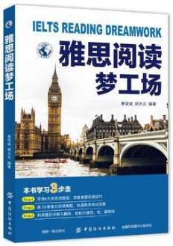

 | - 题名：演说赢天下  作者： 冯耀龙著  出版社：花山文艺出版社  出版年：2018  索书号：H019-49/300  馆藏地：第四借阅室  导读：会说话者，赢人缘，会演说者，得天下。现在已不是“沉默是金”的年代了。你不会表达，不会演说，你的思想、观点、态度、理想、能力等都不会被人知道。千里马需要伯乐，也一定要千里马先释放自己的“魅力”。  《演说赢天下》一书从三大篇章来阐述演说的魅力，第一篇讲述“人为什么要学演说”，第二篇讲述“修炼演说的技巧”，第三篇讲述“修炼演说的好处”。每一篇、每一节都浓缩了冯耀龙先生思想的精华，字字珠玑、句句箴言，值得我们每一个人学习和借鉴。 | 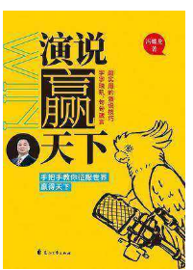
③题名：大学英语四六级晨读经典365,冬日沉思篇.第4版  作者：江涛, 刘苗主编  出版社：石油工业出版社  出版年：2018  索书号：H319.37/169=4  馆藏地：第四借阅室  导读：《大学英语四六级晨读经典365（第4版）：冬日沉思篇》共分为4个单元：时代报道：本单元主要关注社会生活，涉及政治、家庭、人口、环保等热点新闻话题，带你了解时代变幻。文教生活：本单元主要侧重于文化教育，涉及文学、风俗、文化、教育体制等方面的理念和新发展，带你领略各国文教生活。经济学人：本单元选取的是有关经济发展、经济制度、企业管理、经济学理论等方面的新文章，带你走进经济生活。科学探索：本单元带你了解科学发现、科技进步、网络发展、医疗卫生等方面的新动态。 |  | 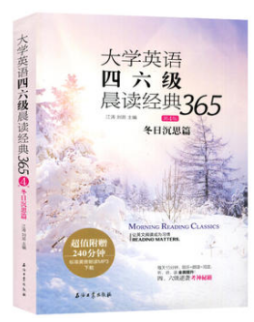

④题名：区块链与人工智能:数字经济新时代  作者：高航, 俞学劢, 王毛路著  出版社：电子工业出版社  出版年：2018  索书号：F713.361/40  馆藏地：第四借阅室  导读：《区块链与人工智能》是畅销书《区块链与新经济：数字货币2.0时代》全新修订升级版。本书是市场上为数不多的系统阐述区块链、人工智能技术与产业的入门级系统教程。从比特币到各类数字货币（代币），从基础原理到应用探讨，全景式呈现区块链与人工智能的发展脉络，既有历史的厚重感也有科技的未来感。本书的另一个亮点是系统整理了区块链创业地图，是一本关于区块链创业、应用、媒体的学习指南，以太坊创始人Vitalik专门作序。 | 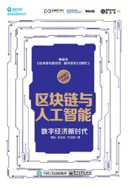

⑤题名：后谷歌时代:大数据的没落与区块链经济的崛起  作者：乔治·吉尔德(George Gilder)著  出版社：现代出版社  出版年：2018  索书号：F0-49/159  馆藏地：第四借阅室  导读:  《后谷歌时代》一书的作者乔治•吉尔德是一位颇具远见卓识的智者。他在技术和文化领域具有无与伦比的视野和见地。他向读者描述了谷歌所面临信任与安全危机，并勇敢地预测了即将到来的后谷歌时代。谷歌用其惊人的“搜索和排序”能力吸引了整个世界。功能强大的搜索引擎，看似免费小应用，诸如视频、地图、电子邮箱等，让众多的用户对其欲罢不能。但一个没有价格竞争的体系必将扼杀创业精神，并*终将互联网变成广告的荒原。  缺乏信任与安全是谷歌致命的弱点，且当前的计算机和网络体系无法解决这一危机。如果价值和安全不是信息技术体系结构的组成部分，那么这个体系结构必将被替换。“密算体系”——区块链及其衍生产品的新架构——才是人类的未来之所在。比特币、以太坊、区块堆等区块链架构将缔造安全、有价值的全新互联网。 | 